Návrh domácí sítě
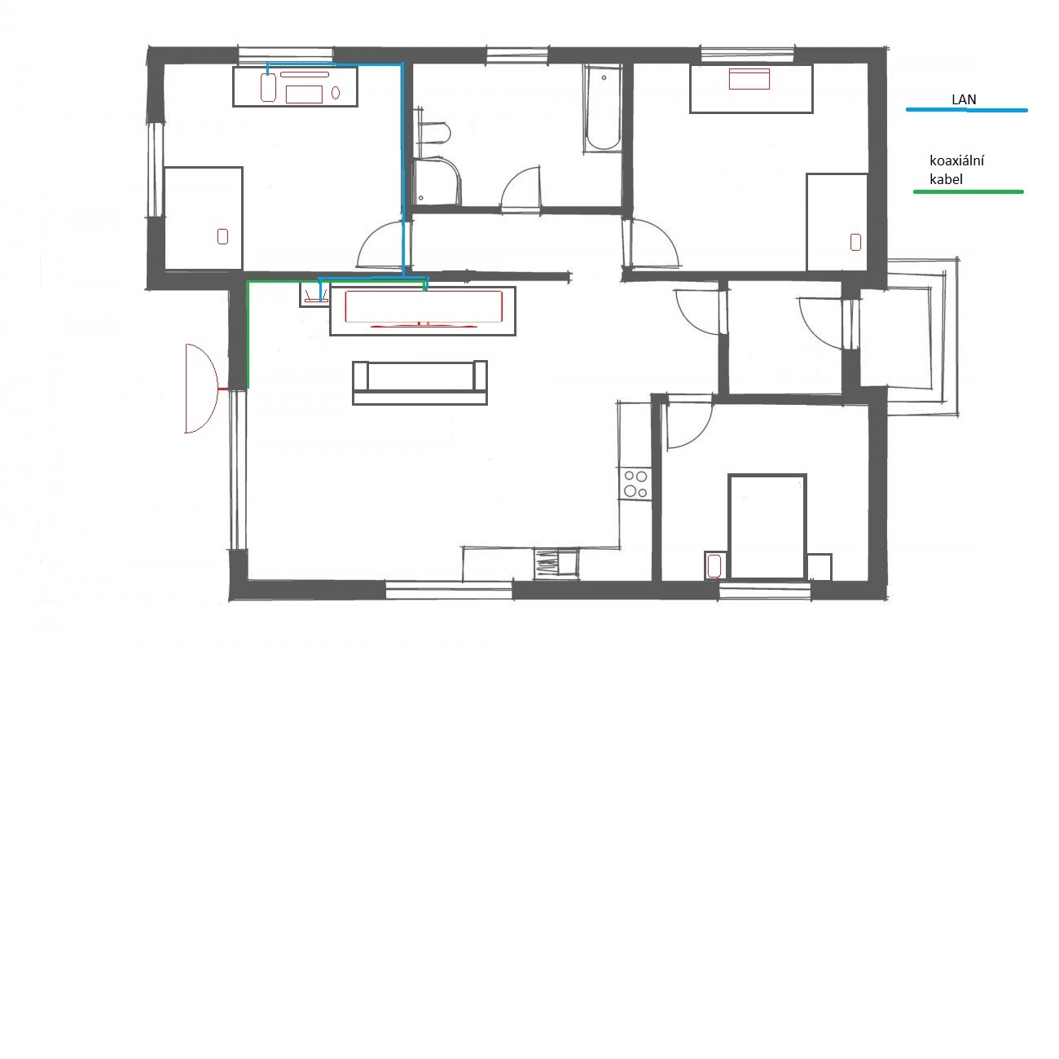
Odhad ceny
POKOJ I:
kabel CAT5E UTP 7M (89kč) který je propej mezy PC HALL3000 MEGA GAMER (30000kč zaokrouhleno) o roaterem (víc obývací pokoj)
telefon Xiaomi Redmi Note 8T (5500kč) bezdrátově napojen na wifi
(35589kč celkem)
POKOJ II:
tendo pokoj nemá kabel jen bezdrátově zapojený notebook HP 15-db0601nc (13000kč) a telefon Huawei P30 lite (5500kč)
(17500kč celkem)
LOŽNICE:
opět bez kabelů ale spoň má tablet Samsung Galaxy Lab A 8,0 (5000kč)
(5000kč celkem)
OBÍVACÍ POKOJ:
Na balkónu se nachází satelit Parabola Mascom OP-VJ2 + LNB monoblock + kabel koax šedá (1000kč) kterí je napojený na Smart TV Samsung UE55RU7092 (10000kč) která je zároveň napojena na roater TP-Link Archer C6 (1130kč) kabelem CAT5E UTP 1m (50kč)
(13170kč celkem)

DOHROMADY: 71259kč
Topoligie

